区人社局：市人社局领导到武江区开展 工作调研

5月6日下午，市人社局局长涂为群带队到武江区调研指导人社领域工作，武江区人社局主要负责同志陪同调研。

调研组一行先到龙归镇武江区乡村振兴人才驿站实地参观，听取工作人员的详细介绍。涂为群对我区乡村振兴人才驿站的建设成效给予肯定，并对驿站今后的规划发展提出了宝贵的意见。

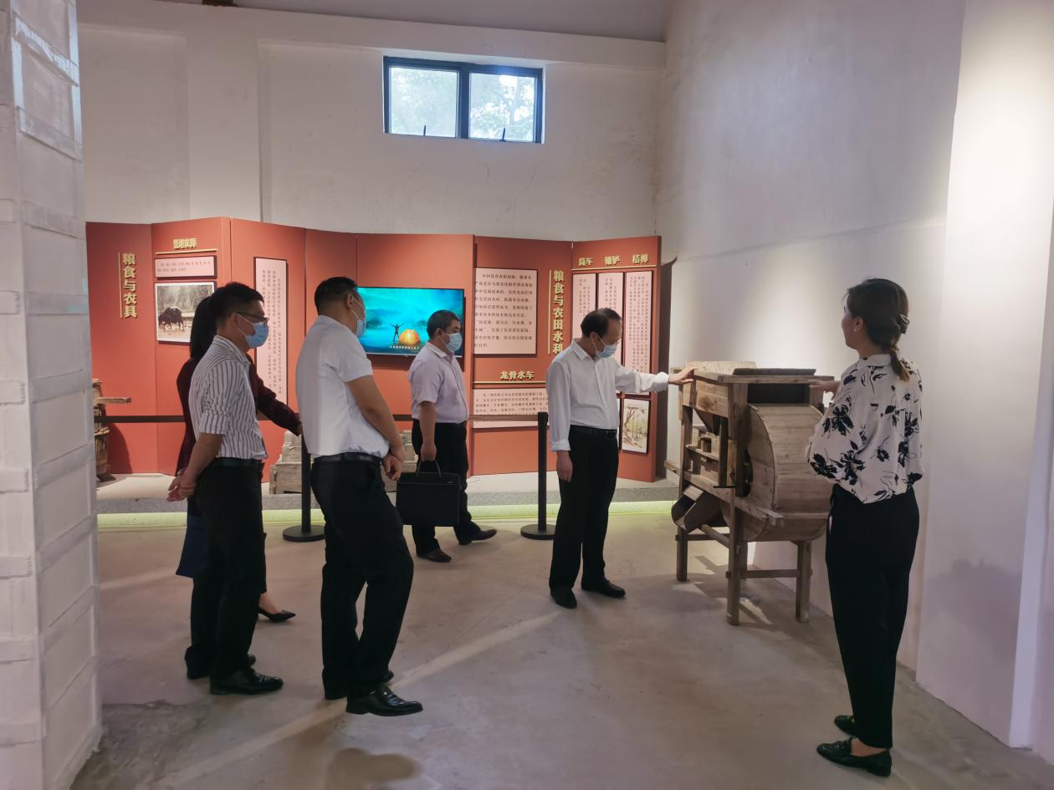调研组实地察看武江区乡村振兴人才驿站内部硬件设施

紧接着，调研组前往区人社局7楼会议室召开座谈会。会上，调研组听取我局2021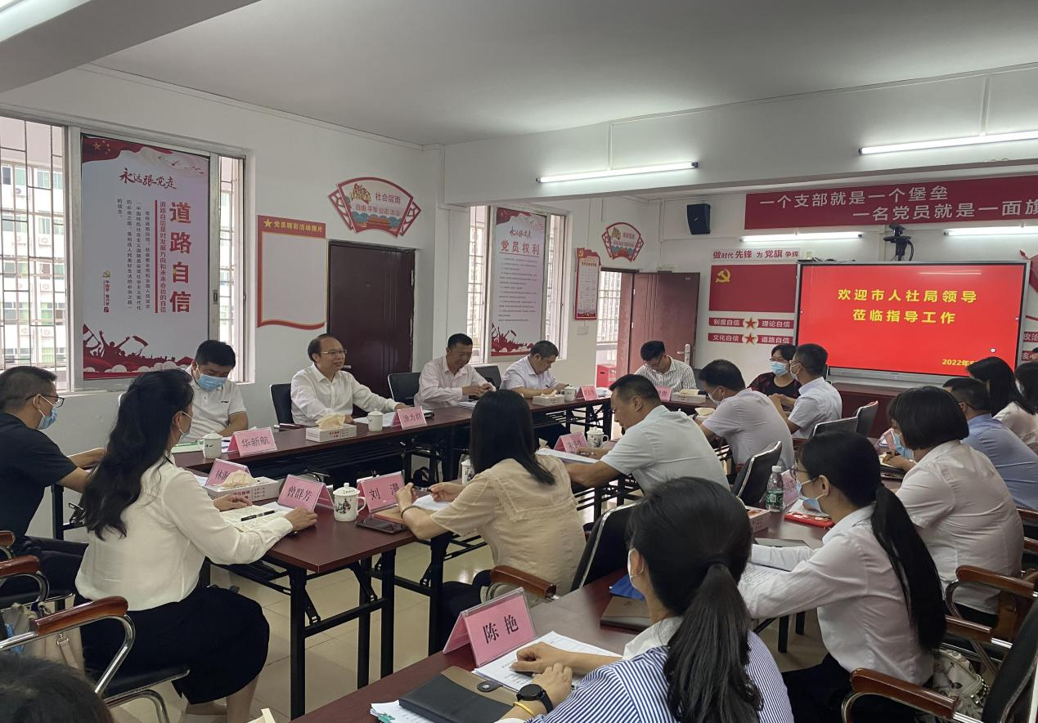年及2022年近期工作情况汇报，全体参会人员围绕就业创业、劳动培训、人事人才、劳动监察、社会保险等工作进行了深入互动交谈。区人社局领导班子成员 、中层业务骨干参与了调研座谈。

市、区两级人社干部进行现场互动交流

涂为群同志指出，2022年是党的二十大召开之年，是实施“十四五”规划关键之年，武江区人社局全体干部务必要树牢5个理念：人民至上理念、法治思维理念、主动服务理念、高效落实理念和风险防范理念；做好3个安全：廉政安全、工作安全和疫情防控安全。各项工作要做到“四个抓好”，**一是**抓好规定工作，按时按质完成各项任务指标；**二是**抓好重点难点工作，做好缓解企业用工难、“百团千才万匠”人才工程、“三项工程”、社保基金风险防控、根治欠薪等重点工作；**三是**抓好特色、亮点工作，加大力度宣传人社成绩；**四是**抓好工作落实，加强统筹协调，明确责任分工，倒逼时间节点。

区人社局主要负责同志表示，人社局全体干部职工将继续以昂扬斗志，争当韶关市人社领域工作业绩排头兵，为武江区建设高质量经济社会贡献人社力量。

撰稿人：欧艳华

单位：武江区人社局

电话：8628890